六盘水市2022年初中毕业生学业水平考试（中考）试题卷
综合文科
第I卷（选择题共63分）
一、选择题：本大题第1-14小题为道德与法治学科选择题，其中第1-9小题每小题2分, 第10—14小题每小题3分，共33分。第15—29小题为历史学科选择题,每小题2分， 共30分。下列各题的备选答案中，只有一项是正确或符合题意的答案。
1. “国际禁毒日”是每年的（ ）
A. 5月17日 B. 6月26日 C. 7月9日 D. 12月1日,
【答案】B
【解析】
【详解】1987年6月12日至26日,联合国在维也纳召开有138个国家的3000多名代表参加的麻醉品滥用和非法贩运问题部长级会议，会议提出了“爱生命，不吸毒”的口号。与会代表一致同意将每 年的6月26日定为“国际禁毒日”，以引起世界各国对毒品问题的重视，同时号召全球人民共同来解决毒品问题。B项正确；ACD项不符合题意，排除ACD项。故选B项。
2. 19世纪七十年代，左宗棠率领军队采用“先北后南，缓进急战”策略，打败中亚浩罕国将领阿古柏，成功收复的地区是（ ）
A. 新疆 B. 香港 C. 澳门 D. 台湾
【答案】A
【解析】
【详解】结合所学内容可知，19世纪七十年代，左宗棠率领军队采用“先北后南，缓进急战”策略，打败中亚浩罕国将领阿古柏，成功收复的地区是新疆，A项正确；香港、澳门到20世纪90年代重回祖国怀抱，排除BC项；阿古柏没有侵占中国的台湾地区，排除D项。故选A项。
3. 你学习了图里的法律条文（节选）后，可以确定这部具有资产阶级共和国宪法性质的重要文件是（ ）
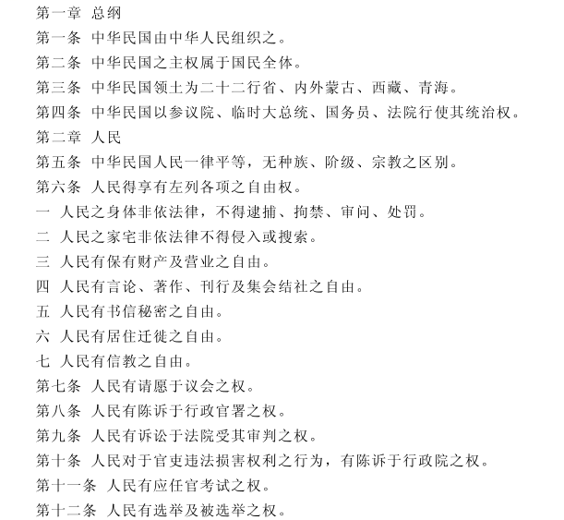
A. 《中华民国临时政府组织大纲》 B. 《中华民国临时约法》
C. 《中华民国约法》 D. 《中华人民共和国宪法》
【答案】B
【解析】
【详解】根据“中华民国人民，一律平等……”等结合所学知识可知，材料反映的是《中华民国临时约法》的内容，辛亥革命时期颁布《中华民国临时约法》，《中华民国临时约法》规定：“中华民国之主权属于国民全体”，“中华民国人民一律平等”，B项正确；1912年中华民国成立，按《中华民国临时政府组织大纲》规定实行总统制，赋予总统很大权力，材料没有涉及，排除A项；《中华民国约法》与袁世凯复辟帝制相关，排除C项；《中华人民共和国宪法》是在新中国成立后颁布，排除D项。故选B项。
4. 毛泽东说过，讲到重工业不能忘记张之洞，讲到轻工业不能忘记张謇。轻工业方面是因为状元实业家张謇抱着“实业救国”的理想，创办了许多实业，其中最著名的是（ ）
A. 湖北枪炮厂 B. 汉阳铁厂 C. 大生纱厂 D. 福新面粉公司
【答案】C
【解析】
【详解】本题以“讲到重工业不能忘记张之洞，讲到轻工业不能忘记张謇”为切入点，考查了状元实业家张謇的相关史实。《马关条约》签订后，帝国主义在中国开矿设厂，利用中国廉价的原料和劳动力，直接剥削中国人民。清末状元张謇深感要挽回中国的利益，必须发展本国的工商业，于是他提出了“实业救国”的口号，主动放弃高官厚禄，回乡创办大生纱厂等一系列企业，C项正确；湖北枪炮厂是张之洞创办的，排除A项；汉阳铁厂是张之洞创办的，排除B项；福新面粉公司是荣宗敬、荣德生兄弟创办的，排除D项。故选C项。
5. 图中的文字最能反映五四运动的（ ）
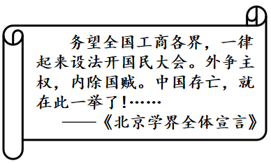
A. 原因 B. 影响 C. 意义 D. 性质
【答案】A
【解析】
【详解】根据题干信息“务望全国工商各界，一律起来设法开国民大会，外争主权，内除国贼，中国存亡，就在此一举了!”结合所学知识可知，材料反映的是五四运动；从材料“中国存亡，就在此一举了”可知，题干强调的是进行五四运动的原因，A项正确；题干未反映五四运动的影响和意义，排除BC项；题干“外争主权，内除国贼”能够反映五四运动的性质，但不是题干强调的重点，排除D项。故选A项。
6. 在中考专题复习中，符合下列内容的主题是（ ）
时间 | 史实
1978年 | 安徽凤阳小岗村农民实行分田产包干到户，自负盈亏
1980年 | 深圳、珠海、汕头、厦门成为首批经济特区
1984年 | 政企分开，扩大企业生产经营自主权
2001年 | 中国在多哈会议上签署加入世界贸易组织(WTO)议定书

A. 健全法治 B. 解放思想 C. 文化建设 D. 改革开放
【答案】D
【解析】
【详解】依据所学知识可知，1978年十一届三中全会做出了改革开放的伟大历史决策，改革先从农村开始，即安徽凤阳小岗村的家庭联产承包责任制。改革在农村取得成功，为继续深化改革打下了基础，改革浪潮从农村涌向城市，推动了以增强企业活力，扩大企业自主权的城市经济体制改革。十一届三中全会后，中国迈出了改革开放的步伐，1980年建立了深圳等四个经济特区，2001年，中国加入世界贸易组织，为国民经济和社会发展开拓了新空间。故以上内容均属于改革开放的主题，D项正确；ABC项不符合题意，排除ABC项。故选D项。
7. 2021年东京奥运会，年仅14岁的中国10米跳台选手全红婵碾压式夺冠！她的教练告诉记者:贫困的家庭、湛江体校简陋的训练条件都未能阻挡全红婵前进的脚步，她对待训练的态度在同年龄同一批的运动员里面是最投入的。从中我们可以看出，她能够 （ ）
①降低要求从容面对②接纳自己乐观坚强③直面困难自信自强④孜孜不倦我行我素
A. ①② B. ①④ C. ②③ D. ③④
【答案】C
【解析】
【详解】题干中全红婵之所以能在东京奥运会上获得冠军，这与她艰苦训练是分不开的，启示我们实现梦想要坚持不懈地努力，要直面困难，扎实苦干，自信自强，接纳自己，乐观坚强，②③符合题意，C项正确；①④做法错误，不符合题意，排除A、B、D项。故选C项。
8. 下图是画家德拉克洛瓦创作的一幅描绘西班牙王室授封哥伦布为将军的场景式油画。 哥伦布受封的主要原因是 （ ）
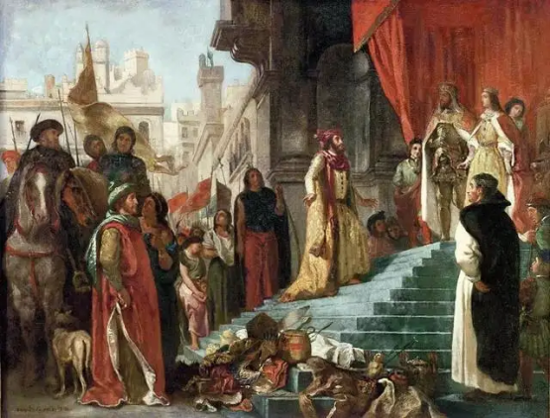
A. 成功绕过好望角 B. “发现” 了美洲 C. 到达印度西海岸 D. 完成了环球航行
【答案】B
【解析】
【详解】根据所学可知，1492年8月，受西班牙王室资助，哥伦布率领由87名船员和3艘船组成的船队。从西班牙出发，开始横渡大西洋，10月，到达巴哈马群岛中的圣萨尔瓦多岛。后来，他们又“发现”了古巴和海地，即哥伦布发现了美洲，因此哥伦布受封的主要原因是“发现” 了美洲，B项正确；成功绕过好望角的是迪亚士，排除A项；到达印度西海岸的是达·伽马，排除C项；完成了环球航行的是麦哲伦，排除D项。故选B项。
9. 15世纪中叶到19世纪末，西方殖民者一手制造了非洲历史上骇人听闻大灾难，这就是被马克思称之为“贩卖人类血肉”的（ ）
A. 罪恶的黑人奴隶贸易 B. 残酷的种族灭绝
C. “吃人”的圈地运动 D. 悲惨的西进运动
【答案】A
【解析】
【详解】结合所学内容可知，新航路开辟后，西方殖民者为了满足美洲对劳动力的需求，从非洲贩卖了大量的黑人奴隶到美洲，一手制造了非洲历史上骇人听闻的大灾难，A项正确；马克思称之为“贩卖人类血肉”的是奴隶贸易，BCD项与题意不符，排除。故选A项。
10. 下图是你们班历史兴趣小组举办历史谜语小竞赛中的一个组合式谜题。你的谜底是（ ）
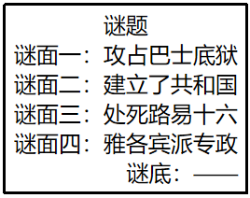
A. 英国“光荣革命” B. 美国独立战争
C. 法国大革命 D. 德意志柏林起义
【答案】C
【解析】
【详解】法国大革命爆发的标志是1789年巴黎人民攻占巴士底狱，1792年建立了法兰西第一共和国，1793年处死了国王路易十六。法国大革命遭到反法联盟的进攻，雅各宾派打退了反法联军，平息了国内叛乱，把大革命推向高潮，所以根据谜面可知谜底是法国大革命，C项正确；英国“光荣革命”的相关内容与谜语内容不匹配，排除A项；美国独立战争的相关内容与谜语内容不匹配，排除B项；德意志柏林起义的相关内容与谜语内容不匹配，排除D项。故选C项。
11. 习近平新时代中国特色社会主义思想的创立实现了马克思主义中国化新的飞跃。而马克思主义作为全世界无产阶级运动的精神武器，其诞生的标志是（ ）
A. 《资本论》的完成 B. 《共产党宣言》的发表
C. 《雇佣劳动与资本》的完成 D. 《哲学的贫困》的发表
【答案】B
【解析】
【详解】据材料并结合所学可知，马克思主义作为全世界无产阶级运动的精神武器，其诞生的标志是1848年《共产党宣言》的发表，B项正确；1867年《资本论》第一卷完成，之后，恩格斯和马克思的女儿等人负责整理《资本论》二三卷,，排除A项；《雇佣劳动与资本》是马克思根据1847年12月下半月在布鲁塞尔德意志工人协会的几次演讲写成的一部政治经济学论著，与材料无关，排除C项；1847 年,马克思撰写并发表哲学的贫困 ，这部重要的著作是马克思主义经典文献中最早的文本，排除D项。故选B项。
12. 老师对《19世纪殖民地人民的反抗斗争》这一课做了如图的课堂小结。“？ ”处的内容应该是（ ）
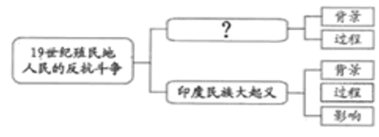
A. 拉丁美洲独立运动 B. 埃及的华夫脱运动
C. 印度非暴力不合作运动 D. 墨西哥的卡德纳斯改革
【答案】A
【解析】
【详解】19世纪殖民地人民的反抗斗争包含拉丁美洲独立运动和印度民族大起义。A项正确；埃及的华夫脱运动、印度非暴力不合作运动以及墨西哥的卡德纳斯改革都属于一战后亚非拉民族民主运动高涨的事件，排除B、C和D项。故选A项。
13. 图中的两位历史人物都在本国推行了一场著名改革。他们改革的共同点是（ ）
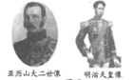
A. 废藩置县加强中央集权 B. 置产兴业推行地税改革
C. 颁布废除农奴制的法令 D. 走上资本主义发展道路
【答案】D
【解析】
【详解】结合所学知识可知，亚历山大在1861年进行了废除农奴制改革，促使社会的各个方面出现了新的气象，推动俄国走上了发展资本主义的道路。1868年，明治政府开始实行一系列改革，史称“明治维新”。通过明治维新，日本迅速走上了发展资本主义的道路，实现了“富国强兵”，开始跻身资本主义强国之列。因此，二中的共同点是走上资本主义发展道路，D项正确；废藩置县加强中央集权、置产兴业推行地税改革是明治维新的内容，排除AB项；颁布废除农奴制的法令是1861年改革的内容，排除C项。故选D项。
14. 这场战争是人类历史上规模空前的战争,也是一场世界性的反法西斯战争。它对人类文明和道义无情的践踏至今仍令人不寒而栗，劫后余生的心灵创伤更难愈合。这场战争爆发的原因是（ ）
A. 三国同盟与三国协约两大军事集团冲突不断
B. 普林西普萨拉热窝刺杀了斐迪南大公夫妇
C. 1929—1933年世界范围内经济大危机的影响
D. 罗斯福新政无法解决美国社会的根本性矛盾
【答案】A
【解析】
【详解】材料中这场战争是第一次世界大战，第一次世界大战爆发的原因是帝国主义国家之间政治经济发展不平衡以及三国同盟与三国协约两大军事集团冲突不断，A项正确；普林西普在萨拉热窝刺杀了斐迪南大公夫妇是一战爆发的导火线，排除B项；一战是1914-1918年，经济大危机和罗斯福新政都是一战后事件，排除C和D项。故A项正确。
15. 20世纪九十年代初给各个前加盟共和国的经济带来巨大冲击，为东欧剧变大潮画上句号的历史事件是（ ）
A. 波兰政变 B. 罗马尼亚政变 C. 德国统一 D. 苏联解体
【答案】D
【解析】
【详解】据材料“20世纪九十年代初给各个前加盟共和国的经济带来巨大冲击，为东欧剧变大潮画上句号的历史事件”并结合所学可知，1991年苏联解体给各个前加盟共和国的经济带来巨大冲击，为东欧剧变大潮画上句号，D项正确；20世纪八十年代末波兰是第一个政变的国家，排除A项；1989年罗马尼亚政变，与材料时间不符，排除B项；1990年两德合并，实现统一，排除C项。故选D项。
二、材料解析题（第30小题15分,第31小题14分，共29分。）
16. 目前全球正处于大发展大变革大调整时期，世界并不太平，我们要有居安思危的意识。消弭战争并不容易，维护和平任重道远。阅读下列材料，回答问题。
材料一开国宗叔台鉴：
……我自东北事变、上海抗战之后，悲愤交集，誓不求中华民族之解放，当不为民族炎黄子孙之一人！决心从容、仓促离家……这是为国牺牲坚决的立志！救国才能顾家，国亡家安在！……
宗侄高捷成敬上
民国二十六年四月十日
——摘编自《重读抗战家书》
材料二 此次战争粉碎了侵略者陈兵国门、进而将新中国扼杀在摇篮之中的图谋。…… 是中国人民站起来以后屹立于世界东方的宣言书，是中华民族走向伟大复兴的重要里程碑，对中国和世界都有着重大而深远的意义。
——摘编自《中国共产党简史》
材料三 和平、和睦、和谐是中华民族5000多年来一直追求和传承的理念，中华民族的血液中没有侵略他人、称王称霸的基因。中国共产党关注人类前途命运，同世界上一切进步力量携手前进，中国始终是世界和平的建设者、全球发展的贡献者、国际秩序的维护者！
——习近平在庆祝中国共产党成立100周年大会上的讲话
（1）结合所学知识，材料一中“民国二十六年”是公元多少年？高捷成写给叔父的信中描述的是中华民族与日本帝国主义之间的哪一次持久对决？中国共产党在这次持久对决中发挥了怎样的作用？
（2）依据材料二并结合所学知识，“此次战争”中国的目的是什么？如何理解“是中国人民 站起来以后屹立于世界东方的宣言书，是中华民族走向伟大复兴的重要里程碑”？
（3）综合上述材料并结合所学知识，在国际形势复杂的今天，你认为爱好和平的中国怎样才能尽量避免战争的威胁。
【答案】（1）1937年；抗日战争；中流砥柱
（2）抗美援朝，保家卫国；理解：打破了美军不可战胜的神话，提高了新中国的国际地位；巩固了新中国的政权，为国民经济的恢复和发展赢得了相对稳定的国际环境；是中华民族走向伟大复兴的重要里程碑；稳定了朝鲜半岛局势，维护了亚洲和世界的和平等
（3）坚持以经济建设为中心，增强国家的综合国力；加强与他国的友好交往等
【解析】
【小问1详解】
结合所学知识可知，1912年是民国一年，民国二十六年是1937年。根据材料一“我自东北事变、上海抗战之后，悲愤交集，誓不求中华民族之解放，当不为民族炎黄子孙之一人！决心从容、仓促离家……这是为国牺牲坚决的立志！救国才能顾家，国亡家安在！……”可知，材料反映的是抗日战争。中国共产党在抗日战争中发挥了中流砥柱的作用。
小问2详解】
根据材料二“此次战争粉碎了侵略者陈兵国门、进而将新中国扼杀在摇篮之中的图谋”结合所学知识可知，材料反映的是抗美援朝战争，“此次战争”中国的目的是抗美援朝，保家卫国。根据“是中国人民站起来以后屹立于世界东方的宣言书，是中华民族走向伟大复兴的重要里程碑，对中国和世界都有着重大而深远的意义”结合所学知识可知，抗美援朝被称为宣言书是因为中国人民粉碎了侵略者的图谋，新中国真正站稳了脚跟；打破了美军不可战胜的神话，提高了新中国的国际地位；巩固了新中国的政权，为国民经济的恢复和发展赢得了相对稳定的国际环境；促进了中国国防和军队的现代化；是中华民族走向伟大复兴的重要里程碑；稳定了朝鲜半岛局势，维护了亚洲和世界的和平；对中国和世界都有着重大而深远的意义；充分展示了中国人民不畏强暴的钢铁意志等。
【小问3详解】
根据材料三“中国共产党关注人类前途命运，同世界上一切进步力量携手前进，中国始终是世界和平的建设者、全球发展的贡献者、国际秩序的维护者！”结合所学知识可知，在国际形势复杂的今天，爱好和平的中国要尽量避免战争的威胁应坚持以经济建设为中心，增强国家的综合国力；加强与他国的友好交往等。
17. 钱学森说：科学革命是人认识客观世界的飞跃，技术革命是人改造客观世界技术的飞跃。而科学革命、技术革命又会引起全社会整个物质资料生产体系的变革, 即产业革命。阅读下列材料，回答问题。
材料一
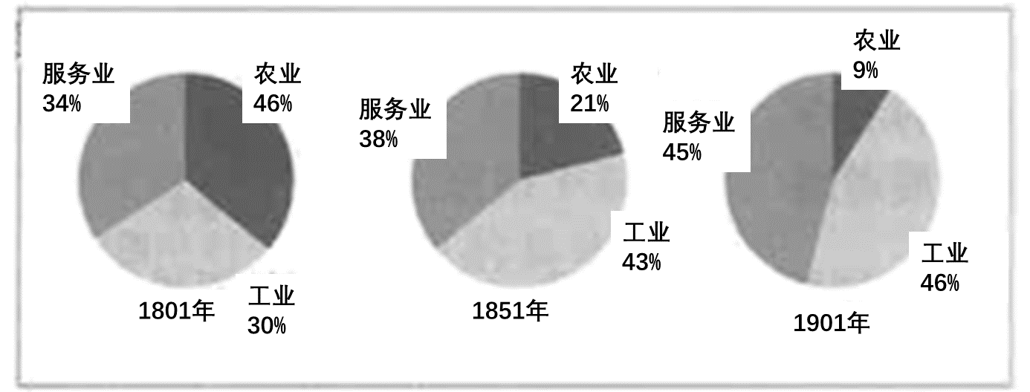
——［英］迪恩和科尔：《英国经济的增长》
材料二
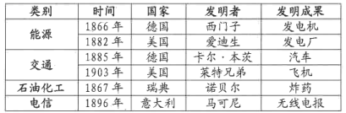
材料三
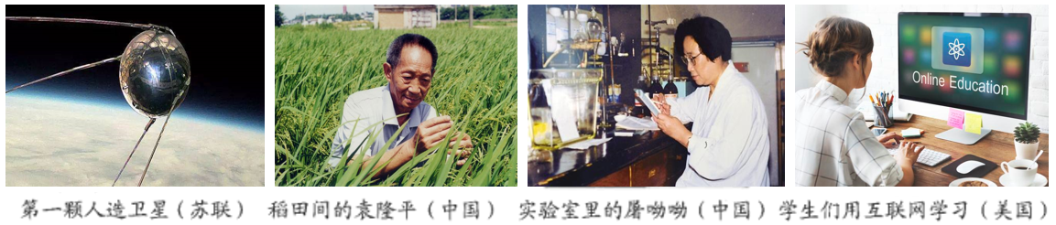
（1）依据材料一并结合所学知识，导致图中英国各行业就业人数比例发生变化的原因是什么？依据材料二、材料三并结合所学知识，人类分别进入什么时代？
（2）依据材料三并结合所学知识，列举20世纪四五十年代以来的世界重大科技成果。（至少列举两项，不能照抄材料。）
（3）我们既要金山银山，也要绿水青山。综合上述材料，联系实际生活，请你从积极和消极两方面谈谈科技发展给我们带来的影响（可结合道德与法治、地理、生物、科学 等学科知识）。
【答案】（1）原因：工业革命的推动；第二次工业革命后进入电气时代，第三次科技革命后进入信息技术时代。
（2）1957年苏联成功发射世界上第一颗人造地球卫星；1973年，袁隆平成功培育出世界上第一株籼型杂交水稻；1972年，屠呦呦首次成功提取出青蒿素，并证明了青蒿素对治疗疟疾的神奇功效。
（3）科技发展是一把双刃剑。一方面，科技的发展推动了社会生产力的发展。促进了社会经济结构和社会生活结构的重大变化。人类的衣食住行发生变革。科学技术大幅度提高，为世界文化的发展提供了雄厚的物质基础。给全世界各国经济的发展，带来了机遇。另一方面，随着科学技术的迅猛发展，现代工业生产的急剧增长，环境污染日益显出全球性，对整个人类的生存构成了威胁。由于人类不合理的活动，特别是利用科学技术向自然无限索取的活动，在全球规模或局部区域导致生态过程即生态系统的结构和功能的损害和瓦解，从而危害人类的利益，威胁人类生存和发展的现象。长期以来，人类有一种错误的看法，认为地球上的资源是取之不尽、用之不竭的，但随着科学技术和生产力的发展，人类已经面临自然资源短缺的局面。所以，我们要合理利用科学技术，为人类造福。
【解析】
【小问1详解】
根据材料中英国各行业就业人数占总就业人数的比例变化可知:农业比重在减小，而工业和服务业比重在增加，主要原因在于工业革命，工业革命促进工业和服务业发展，工业和服务业产值比重不断增加，农业产值比重减小。
【小问2详解】
结合所学知识可知，20世纪四五十年代以来的世界重大科技成果有1957年苏联成功发射世界上第一颗人造地球卫星；1973年，袁隆平成功培育出世界上第一株籼型杂交水稻；1972年，屠呦呦首次成功提取出青蒿素，并证明了青蒿素对治疗疟疾的神奇功效。
小问3详解】
开放性题目，可以结合道德与法治、地理、生物、科学等学科知识进行回答。如：科技发展是一把双刃剑。一方面，科技的发展推动了社会生产力的发展。促进了社会经济结构和社会生活结构的重大变化。人类的衣食住行发生变革。科学技术大幅度提高，为世界文化的发展提供了雄厚的物质基础。给全世界各国经济的发展，带来了机遇。另一方面，随着科学技术的迅猛发展，现代工业生产的急剧增长，环境污染日益显出全球性，对整个人类的生存构成了威胁。由于人类不合理的活动，特别是利用科学技术向自然无限索取的活动，在全球规模或局部区域导致生态过程即生态系统的结构和功能的损害和瓦解，从而危害人类的利益，威胁人类生存和发展的现象。长期以来，人类有一种错误的看法，认为地球上的资源是取之不尽、用之不竭的，但随着科学技术和生产力的发展，人类已经面临自然资源短缺的局面。所以，我们要合理利用科学技术，为人类造福。
三、综合问答题（第32小题16分，共16分。）
18. 五千年的文明光耀着华夏，四大发明的美誉灿烂着中华。作为炎黄子孙，我们 倍感自豪和骄傲。历史不会每天都是朝霞丽日，但也造就了我们引以为豪的中华民族不屈不挠的伟大精神，铸造了坚强的中国脊梁。我们引以为傲的中华优秀传统文化智慧，铸牢了中华民族同心圆，倡导构建人类命运共同体彰显大国风范。
中国精神】
“长征精神”是指把全国人民和中华民族的根本利益看得高于一切，坚定革命的理想 信念，坚信正义事业必然胜利的精神；为了救国救民，,不怕任何艰难险阻，不惜付出一切 牺牲的精神；坚持独立自主，实事求是，一切从实际出发的精神；紧紧依靠群众，同人民 群众生死相依、患难与共、艰苦奋斗的精神。
（1）依据材料并结合所学知识，红军长征途中召开的遵义会议在党的历史上有何重要意义？在日常的学习生活中，你应该如何践行长征精神？
【中国英雄】
你们班准备组织一次以“崇尚英雄气概，传承时代精神”为主题的故事会，讲述在全面建设社会主义时期涌现出的英雄模范人物的故事。
（2）请将你心中崇尚的一位英雄模范人物的名字及主要事迹分享给大家。
【中国智慧】
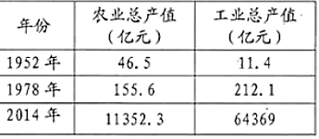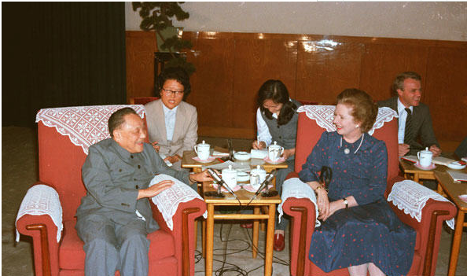
民族自治地方经济发展状况 邓小平会见英国首相撒切尔夫人
（3）多元一体是中华民族的基本特征。图中的成果得益于我国在民族地区实行的哪一“中国智慧”？邓小平为解决香港问题运用的“中国智慧”是什么？
【中国担当】
人类是一个整体，地球是一个家园。任何人、任何国家都无法独善其身。推动构建人类命运共同体，不是以一种制度代替另一种制度，不是以一种文明代替另一种文明，而是不同社会制度、不同意识形态、不同历史文化、不同发展水平的国家在国际事务中利益共生、权利共享、责任共担，形成共建美好世界的最大公约数。
——习近平在中华人民共和国恢复联合国合法席位50周年纪念会议上的讲话
（4）改革开放后，为积极推动构建人类命运共同体，我国在外交方面如何展现“中国担当”？
【答案】（1）意义：遵义会议确立了以毛泽东为核心的新的党中央的正确领导，在极其危急的时刻，挽救了党，挽救了红军，挽救了革命，成为中国共产党历史上一个生死攸关的转折点。这次会议是中国共产党从幼年走向成熟的标志。如何践行长征精神：当代中学生，在弘扬长征精神时要坚持从身边做起，从小事做起。坚定信念，勇于追求，不怕挫折。在学习上要刻苦努力，在学好书本知识的同时加强实践锻炼，学以致用；在生活上要做到艰苦朴素，不盲目攀比，培养健康的兴趣爱好，丰富个人生活；积极参与班级和学校的活动，同时关心和帮助身边的人，让他人觉得有你的存在让他们感觉到幸福。
（2）焦裕禄：兰考县委书记。带领兰考人民治理风沙、水涝。被称为“党的好干部”。王进喜：大庆石油工人。他带领工人艰苦奋斗，打出了大庆油田的第一桶油，赢得了“铁人”的称号。
（3）民族区域自治制度；“一国两制”的基本国策。
（4）改革开放后，中国继续奉行独立自主的和平外交政策，坚持在和平共处五项原则的基础上，同其他国家发展友好合作关系。中国积极发展全球伙伴关系，秉持共商共建共享的全球治理观，顺应和平、发展、合作、共赢的时代潮流，积极参与全球治理体系改革和建设，推动构建人类命运共同体。中国已与世界180多个国家建交，参与了100多个政府间国际组织的工作。中国举办“一带一路”国际合作高峰论坛、亚太经合组织领导人非正式会议、二十国集团领导人峰会、金砖国家领导人会晤、亚信峰会等重要国际会议，加强国际合作。
【解析】
【小问1详解】
结合所学知识可知，遵义会议确立了以毛泽东为核心的新的党中央的正确领导，在极其危急的时刻，挽救了党，挽救了红军，挽救了革命，成为中国共产党历史上一个生死攸关的转折点。这次会议是中国共产党从幼年走向成熟的标志。如何践行长征精神可根据自身学习生活实际情况进行作答。如：当代中学生，在弘扬长征精神时要坚持从身边做起，从小事做起。坚定信念，勇于追求，不怕挫折。在学习上要刻苦努力，在学好书本知识的同时加强实践锻炼，学以致用；在生活上要做到艰苦朴素，不盲目攀比，培养健康的兴趣爱好，丰富个人生活；积极参与班级和学校的活动，同时关心和帮助身边的人，让他人觉得有你的存在让他们感觉到幸福。
【小问2详解】
结合所学知识可知在全面建设社会主义时期涌现出的英雄模范人物有焦裕禄：兰考县委书记。带领兰考人民治理风沙、水涝。被称为“党的好干部”。王进喜：大庆石油工人。他带领工人艰苦奋斗，打出了大庆油田的第一桶油，赢得了“铁人”的称号。
【小问3详解】
根据表格民族自治地方经济发展概况结合所学知识可知是民族区域自治制度；结合所学知识可知邓小平为解决香港问题运用的“中国智慧”是“一国两制”的基本国策。
【小问4详解】
结合所学知识可知，改革开放后，中国继续奉行独立自主的和平外交政策，坚持在和平共处五项原则的基础上，同其他国家发展友好合作关系。中国积极发展全球伙伴关系，秉持共商共建共享的全球治理观，顺应和平、发展、合作、共赢的时代潮流，积极参与全球治理体系改革和建设，推动构建人类命运共同体。中国已与世界180多个国家建交，参与了100多个政府间国际组织的工作。中国举办“一带一路”国际合作高峰论坛、亚太经合组织领导人非正式会议、二十国集团领导人峰会、金砖国家领导人会晤、亚信峰会等重要国际会议，加强国际合作。

